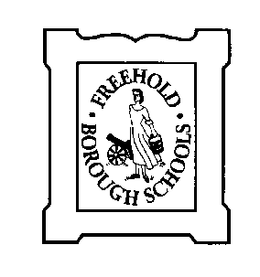
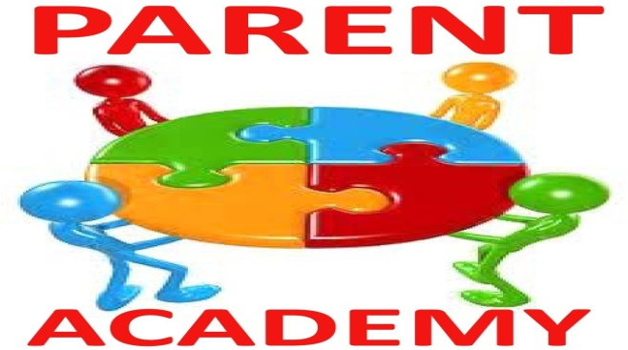

ACADEMIA DE PADRES

El departmento de ESL/Bilingue les invita a una noche de aprender acerca de comunicación y comprensión!

Cuándo: jueves el 23 de abril 2015
Hora: 6:30 p.m.-8:00 p.m.
Donde: Park Avenue Cafetería
Aprenderán estrategias que les ayuden a su hijo/a a tener éxito con la comprensión de cuentos.
***Habrán refrescos y meriendas durante el programa***
Déjenos saber si usted puede asistir.
--------------------------------------------------------------------------------------------------------------
Regresa esta forma a la maestra de ESL.
Nombre del padre: ____________________________
Nombre del alumno y grado: ________________________

